遺體修復的發展趨勢

壹、前 言

近幾年由於殯葬產業蓬勃發展，企業界為了爭奪這個商機，無不花盡心思投入大量宣傳，藉以提昇公司知名度以招攬生意，在人員選用上也吸收許多高學歷的人才，讓過去低調的產業有著煥然一新的觀感。雖然殯葬在硬體上已被重新包裝，但形象的背後對遺體處理依然是欠缺專業性，或許在殯葬花費上已趕上文明國家（美國及日本），但金錢多半是花費在儀式安排上，對於殯葬的主角（遺體）投入的金額反而很少，這樣對遺體及家屬其實都不是一件好事。
殯葬產業一般區分「殯」、「殮」、「葬」三個部份，而遺體修復是屬於「殮」的部份，並且透過「屍傷分類」將它分為「遺體重整」及「遺體美容」兩大領域。遺體重整包括縫補、填充、定位、固定四個部份；遺體美容包括遺體淨身、頭髮修整、臉部彩妝（遺體化妝）、服裝搭配、配件選用、醫學知識、遺體資訊等七個部份。為了提升遺體修復技術，除親身投入教學外並長期進行訪談，就是希望建立一套標準的操作模式，做為日後從業人員的參考依據。

貳、產業中所扮演的角色
一般人之所以對殯葬不了解，除了本身對死亡存有禁忌外，再來就是殯葬被許多人給複雜化，使得想踏入這個領域的人常常望而卻步。其實殯葬並非想像中這麼難，簡單來說區分為「殯」、「殮」、「葬」等三個階段，參圖2-1。

一、殯、殮、葬之相關性
「殯」是指在停棺期間所安排的喪葬等相關事宜，如靈堂佈置、宗教禮儀、風水堪輿、助念活動及會場佈置等；「殮」是指對死者身體做保存及處理，如遺體運送、遺體清洗（淨身及穿衣）、遺體保存（冷藏及冷凍）、遺體修復（重整及美容）、遺體入殮及遺體防腐等；「葬」是指最後的告別並予以安頓讓死者有著最後的歸宿，如遺體火化、遺體土葬及塔位安置等，出殯當天「殯（前場）」和「殮（後場）」才會結合，在告別儀式結束後就會進入火化或土葬的階段，最終就會形成的骨灰（或骨骸）而被安置在塔位中，此時才稱得上是走完人生的旅途。遺體修復（重整及美容）雖然只是殯葬過程中的一小部分，但對家屬的感受性卻是最強烈的，如何讓死者能夠恢復生前的容貌，相信是未來殯葬產業很重要的課題。

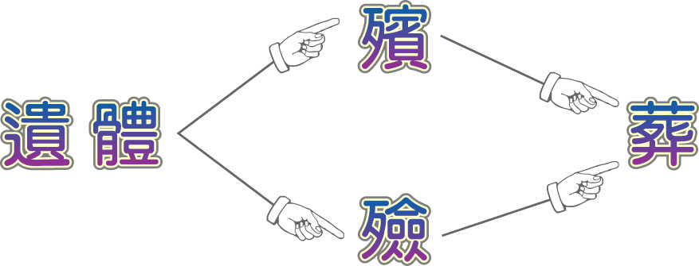

圖1-1 「殯」、「殮」、「葬」之間的相關性

二、遺體修復的路徑圖
遺體修復分為遺體重整及遺體美容兩大領域，「遺體重整」包含縫補、填充、定位及固定等四個部份，而「遺體美容」則包含遺體淨身、頭髮修整、臉部彩妝、服裝搭配、配件選用、醫學知識、遺體資訊等七個部份。通常驗屍後會先做「屍傷分類」的動作，這時必須徹底檢視屍體的外觀，如果沒有明顯的外傷時（完整性的遺體），屍體就可以先推入冷凍櫃中，等到入殮前再進行遺體美容的處理。相反的，屍體檢查中若發現傷口、缺損、疤痕或及骨折時（不完整性的遺體），會依照損傷的程度來做遺體重整，工作完畢後會先推入冷凍櫃保存，等到入殮前再進行遺體美容的處理。

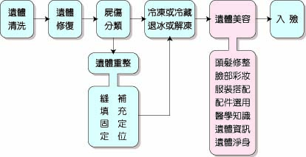
圖1-2 遺體修復的路徑圖

三、遺體修復的診斷與分類
屍體因為死亡型態的不同，所以外觀表現也會有差異，因此，屍體在送交到修復人員前，就應該先進行屍傷分類處理，並且依照傷口的難易度做不同的處理。屍傷分類通常被分為五大類，為了說明方便特別整理出表1-1以供參考：

表-1-1 屍傷分類分級處理表
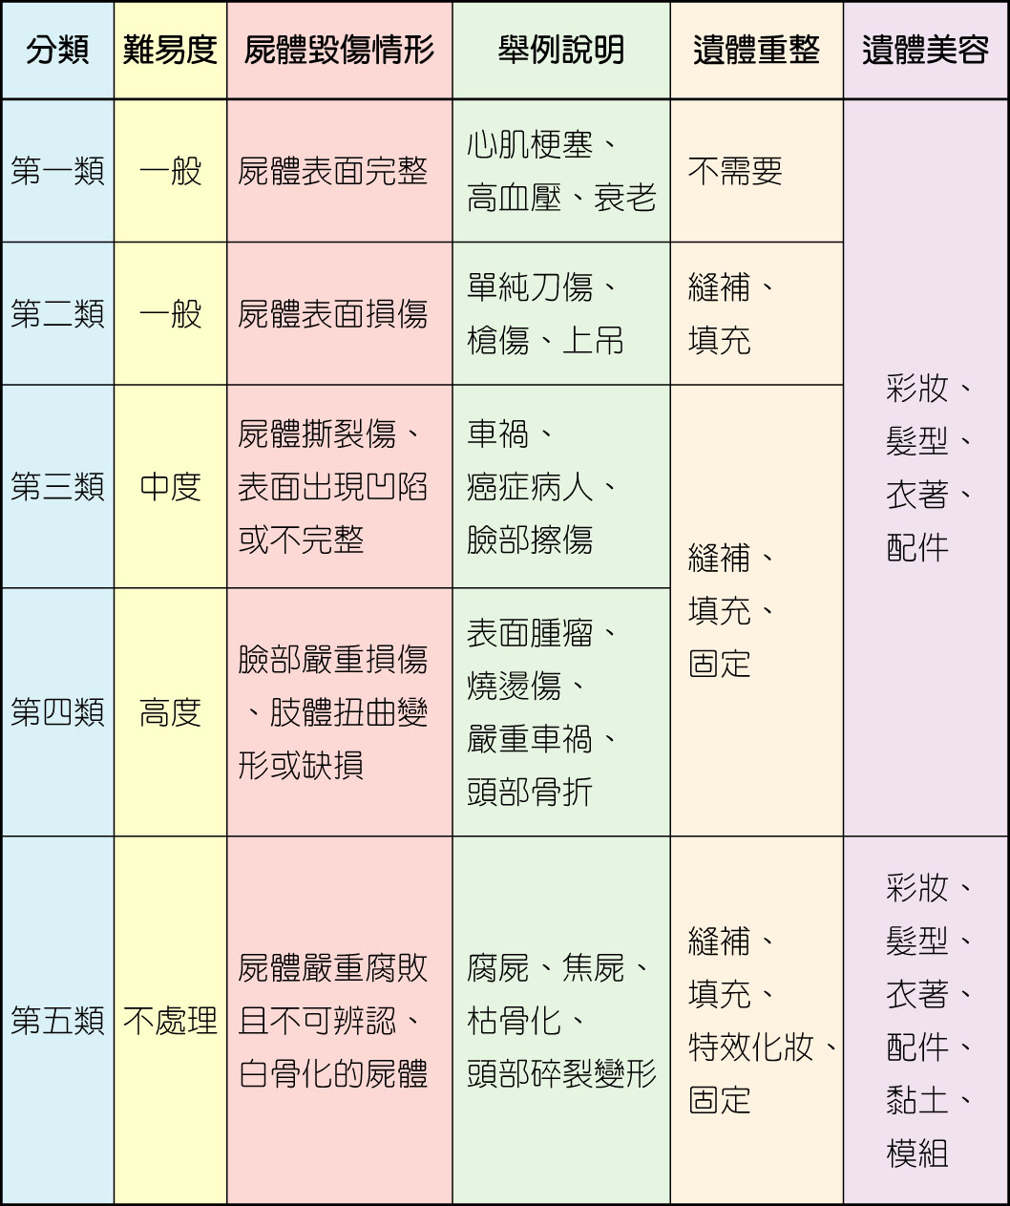

参、遺體修復的臨床案例

一、標準化操作流程
「完正性的遺體」在清洗後會送往冷凍庫進行冰存，等到出殯前一天才會進行遺體美容的工作。遺體美容操作（著重於臉部彩妝）的步驟為：洗臉、擦乾、消毒、面霜、粉底、色彩系列。通常業者總把遺體美容定位於臉部的彩妝，認為只要把臉部的顏色畫上去就夠了，但事實上完整遺體美容包括六個項目：遺體的淨身、頭髮的整理、臉部的彩妝、服裝的搭配、配件的選用、醫學的知識及遺體的諮詢等。
「不完整性的遺體」操作上要視遺體狀況先進行遺體重整（縫補、填充、定位及固定）前置作業，隨後再將屍體送至冷凍庫冰存，出殯前再進行遺體美容的工作。而遺體美容操作的步驟為：洗臉、擦乾、消毒、面霜、粉底、色彩系列。（與完整性相同）

二、遺體修復臨床案例
案例一：上吊死亡案件。（3-1a）
屍傷分類：第一類
遺體重整：不需要處理。
遺體美容：自殺者由於缺氧產生發紺（cyanosis）現象，臉部看起來呈現出暗紫色，必須利用粉底修飾來恢復自然的膚色（圖3-1b）。

案例二：病死的老太太。（圖3-2a）
分類：第二類
遺體重整：老婆婆同樣有肌肉萎縮的問題，甚至因長期插管造成口部
潰瘍（沒有嘴唇），重整上除了太陽穴、眼部、臉頰外，
口部成了最為重要的處理部位。
遺體美容：老人斑及膚色用化妝技術處理外，更利用色彩明暗度來修
飾凹陷的眼窩及臉頰，並且要依照生前相片畫上唇型。（圖
3-2b）

案 例 三：車禍的老婦人。（圖3-3a）
屍傷分類：第三類
遺體重整：首先要將臉部骨折處先進行固定，隨後再處理車禍所導致的皮革化問題，最後是針對撕裂部位進行縫合與定位。
遺體美容：由於臉部有大範圍的縫補，化妝前要先處理皮膚的遮瑕問題，隨後才可依正常彩妝程序處理。（圖3-3b）

案 例 四：高處墜落的工人（圖3-4a）
圖 8-3-3a修復前
屍傷分類：第四類
遺體重整：臉部骨折及撕裂處進行重建、縫補、填充、定位的處理。
遺體美容：化妝前應該先對臉縫補所產生的皮膚凹凸處做遮瑕，隨後
再依照正常彩妝程序處。（圖3-4b）

圖2-4a高處墜落 圖2-4b修復完成 圖2-4c化妝完成

案 例 五：白骨化、焦碳化或嚴重變形者。（圖3-5a）
屍傷分類：第五類
遺體修復：腐敗、燒屍、枯骨化的屍體原本是不處理的，但隨著技術的進步很多及改良，很多案子都日後都可以被處理。例如遺體重整上會依據臉型比例，利用雕塑土或人工骨頭等進行重建。而遺體美容也會利用許多特效產品，來彌補過去因為材料不足所產生的遺憾。

肆、遺體修復的未來趨勢

遺體處理其實是專指於「殮」的工作人員，這些遺體從業者的社會地位原本就不高，在既有殯葬環境下他們屬於弱勢族群，如何能讓他們受到社會的重視？如何能讓他們獲得較多的利潤？我想最直接的方法就是專業上的自我提升。雖然全球經濟壟罩在寒冬中，但是殯葬花費似乎變化不大，無論是過去、現在或未來也應該不會有改變，因為殯葬的操作早就已經成為固定模式了。

一、遺體處理的專業演進
由於民間習俗及宗教信仰上的關係，除非自己的親人不然很少人願意去瞻仰遺容，遺體處理的過程當然很難受到重視，更別說是遺體修復（遺體重整或遺體美容）了。近年來在正確的殯葬教育推廣下，遺體在親人的心中不再是只是恐懼，人們也開始認真的規劃整個殯葬流程，希望不要因為缺失而造成日後的遺憾。家屬在參與的過程中遺體修復是受到重視的，特別是屍體外觀上的完整及美觀。因此，若以遺體修復為例，過去遺體修復的比例很低（表4-1），但現在家屬都會要求業者幫遺體做修復，好讓死去的家人有一張完美的容貌，不僅在出殯時能受到親友的瞻仰，更能以最美的影像走完人生旅程。

表4-1：遺體修復過去、現在、未來的比例

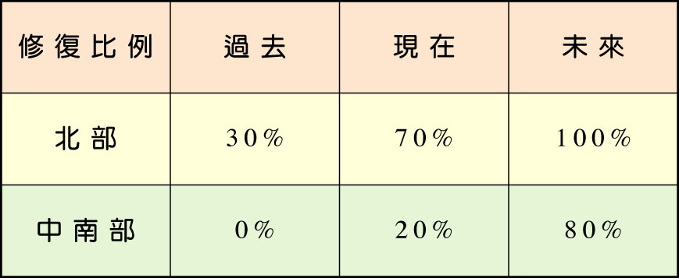

二、遺體修復未來發展的趨勢
殯葬過程中遺體修復是很特殊的學問，因為它直接影響家屬對專業的感受性，所以遺體修復的比例有逐年提昇的趨勢，若以北部地區為例，過去很少會對屍體進行遺體美容，但這幾年家屬開始接受瞻仰遺容的儀式，所以遺體美容已經由過去30％提升至70％，除了說明國人對遺體美容的需求性提高外，更表示家屬會把金錢花費在屍體本身上，而且相信這個趨勢必定會持續增加（表4-2）。另外，遺體重整現階段雖然只運用在損傷性的遺體，但由於台灣地區因為步入老年化社會，死亡人口超過九成都會是老人家，年長者的臉部肌肉會有自然老化現場，例如眼窩下陷、臉頰太瘦、嘴部下陷、肌肉萎縮等，這些都需要進行遺體重整的工作，也是未來無可限量的商業契機。
表4-2：遺體修復現在、未來的比例（北部為例）
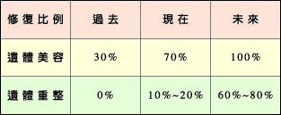

三、自我的專業訓練提升
殯葬的花費絕對是固定的，絕對不會因為不景氣而有變動，這些年來整個殯葬市場的利潤，似乎還是受「少數人」所把持。遺體處理人員想要改變這個現況，唯一的方法就是要提升自我的專業能力，先前提到的遺體修復的未來趨勢，相信只要專業受到家屬肯定，他們絕對願意把花費轉移到屍體上面。況且現代社會以小家庭居多，殯葬花費對會從殯（前場）轉移到殮（後場），如何讓原本後場的花費由20％提升至30～50％（圖4-1），這是很值得遺體處理人員重新思考的問題。
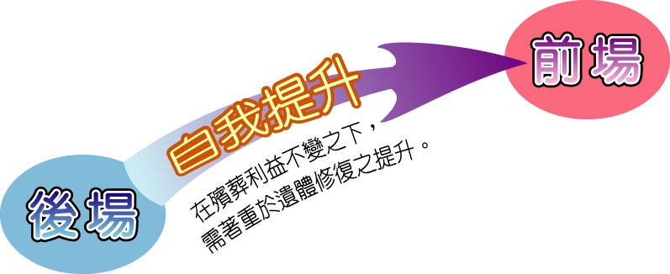

圖4-1 殯葬人員自我提升

伍、結論

中國人常把屍體當成不祥之物，就算是家人也會因習俗上的忌諱，而無法如願見到死者最後一面，更別說觀看親人以外的屍體了。相較於西方社會，會把告別式當成是對親友最後的祝福，所以常會圍在棺木邊瞻仰最後容顏。站在精神分析學著的角度而言，遺體修復對於創傷後壓力症（PTSD）是很有正面治療的效果，因為家屬可藉由完善的遺體修復，來重新追憶親人生前的完美影像。因此，遺體處理所帶來的情感價值，應該可以包含三個方面：一、對遺體的人性照顧：把屍體當成是病人來看待，他只是生病嚴重到無法自行呼吸罷了，沒有人願意在自己的親人過世時，就被隨隨便便的放進棺木裡面。二、對家屬的悲傷輔導：「一個動作勝過十句問候；一個關心勝過萬百儀式」，能夠好好將遺體修復完成，對家屬而言就是最直接的悲傷輔導。三、高感度的服務提升：遺體修復技術的好壞，會直接影響家屬對企業的觀感，如果能將屍體妥善的照料，企業形象自然會受到肯定與認同。許多的殯葬人員普遍認為，只要夠膽量就可勝任修復的工作，在技術沒有嚴謹的狀況下，於是常會與家屬發生糾紛，其實一位好的遺體修復人員，除了要有熱忱更要有求變的心，透過良好課程規劃及教育訓練，才是提升遺體修復人員最正確的方法。

